

Мебиус-2
(интерфейс – RS232/RS485)

Версия 1.0

Руководство пользователя

Рязань 2002

Содержание
1. Описание программы 3
2. Аппаратно-программные характеристики программы 4
3. Файлы программы 5
4. Установка программы и начало работы 6
4.1. Проверка работы программы 8
5. Конфигурация программы 9
5.1. Основные параметры программы 9
5.2. Параметры СОМ-порта 10
6. Установки прибора 12
6.1. Внутренние установки прибора 12
6.2. Внешние установки прибора 13
7. Опрос прибора 16
8. Отчёты 17
8.1. Выборочный отчёт 17
8.2. Суточный отчёт 18
8.3. Журнал действий 18
9. База данных 20
9.1. Ручная правка базы данных 20
9.2. Очистка каналов 20
10. Запись архива 22
11. О программе 23

1. Описание программы
Данный программный продукт предназначен для приёма данных со специального прибора «Мебиус», имеющего 2 канала. Программа позволяет не только принимать данные с прибора, через СОМ-порт компьютера с помощью нуль-модемного кабеля.
Прибор должен быть подключён к компьютеру через последовательный порт (например последовательный порт СОМ1) с помощью нуль-модемного кабеля. Данные передаются с помощью интерфейса RS-232 или RS485, в зависимости от типа прибора.
Программа реализует:
- приём/передачу данных с прибора на компьютер;
- протоколирование передачи данных, а также действий оператора, и занесение в базу данных всей полученной информации;
- анализ и обработку полученных данных, и последующее представление результатов обработки в, «удобном» для пользователя, графическом и табличном видах.
Принятые данные можно сохранять, обрабатывать, а также строить графики и отчёты. Программа осуществляет контроль над полученными данными, выдавая звуковой и цветовой сигнал при аварийных уровнях прибора.
Программа позволяет рассчитать среднее, минимальное, максимальное значения каналов за определённый период времени. Хороший наглядный интерфейс программы позволяет оператору «не напрягаясь» следить за показаниями прибора.

2. Аппаратно-программные характеристики программы
Минимальные аппаратные требования к компьютеру:
- компьютер IBM PC;
- процессор (любой) не ниже 133 МГц;
- HDD 20Mb;
- ОЗУ 16Mb;
- разрешение экрана – не меньше чем 800x600, 256 цветов, шрифт мелкий.

Рекомендуемые аппаратные требования к компьютеру:
- компьютер IBM PC;
- процессор не ниже 233 МГц;
- HDD не менее 1Гб;
- ОЗУ не менее 64Mb;
- рекомендуемое разрешение экрана – не меньше чем 1024x768, 16 бит цветов, шрифт мелкий;
- принтер (любой, лучше лазерный ☺).

Минимальные программные требования к компьютеру: Операционная система Windows 98.

3. Файлы программы
В состав основных программных файлов входят следующие:
- «mebius_2.exe» – главный программный модуль, производящий взаимодействие всех отдельных частей программного комплекса, а также взаимодействие с операционной системой и с комплексом для работы с базами данных – BDE (Borland Database Engine);
- «mebius-2.cnt» и «mebius.hlp» – файлы справки;
- «config.dat» – файл конфигурации, в этом файле хранится вся информация обо всех установках (автозагрузка оператора, тип фильтра времени, тип СОМ-порта и т.п.) программы;
- «kanals.dat» – в этом файле хранится вся информация об установках каналов прибора (опрос канала, уставки, коэффициент и т.д.);
- «pictures.dll» – файл динамически присоединяемой библиотеки, в нём хранятся все рисунки, используемые в программе;
- «sound.dll» – файл динамически присоединяемой библиотеки, здесь хранятся все звуковые фрагменты, выдаваемые программой;
- «руководство пользователя.doc» – документ в формате MS Word, содержащий в себе полное руководство пользователя.
- В состав файлов базы данных входят:
- «arhives.db» – здесь хранятся данные о наименованиях скаченных архивов, дата их записи, время их записи и т.д.;
- «arhive.db» – в этом файле базы данных находятся архивные значения показания прибора;
- «kanal1.db» – показания прибора для канала №1;
- «kanal2.db» – показания прибора для канала №2;
- «types.db» – типы показаний прибора;
- «users.db» – вся информация об операторах (пользователях) программы (их права, Ф.И.О., должность, пароль и т.д.);
- «log.db» – здесь хранится информация обо всех действиях оператора.
В момент запуска программы производится:
  - чтение файла конфигурации «config.fat»;
  - чтение файла установок каналов «kanals.dat»;
  - загрузка динамически присоединяемых библиотек «pictures.dll» и «sound.dll»;
  - загрузка баз данных.
Далее, в зависимости от конфигурации, идёт принятие начальных данных с прибора (если данная опция установлена в конфигурации) и активизируется процесс визуального мониторинга показаний прибора.
Из главного модуля возможен запуск файла подсказки, так называемого Help-файла, – «mebius-2.hlp».

4. Установка программы и начало работы
Пакет дистрибутива программного комплекса состоит из трёх дисков, ёмкость 1.44 Мб. Для установки программы необходимо запустить файл «setup.exe», находящийся в папке первого диска, после этого «мастер» установки высветит окно, представленное на рисунке 4.1.

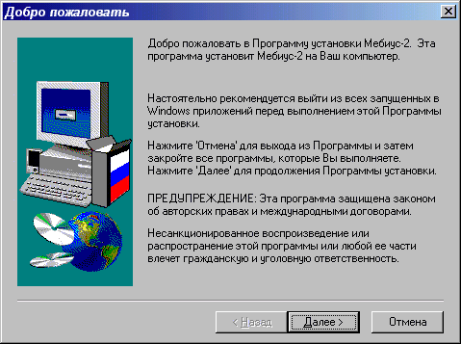
Рисунок 4.1. Окно «мастера» установки программы
«Мастер» установки поможет автоматически:
- скопировать необходимые файлы;
- установить BDE;
- создать ярлык программы на «Рабочем столе»
- создать ярлыки программы, файла подсказки, файла руководства пользователя в «Главном меню».
После установки программы необходимо запустить файл «Mebius_2.exe» или запустить программу с помощью ярлыка, созданного «мастером» установки программы. После запуска программы на экране появиться основное окно программы (см. рис. 4.2).
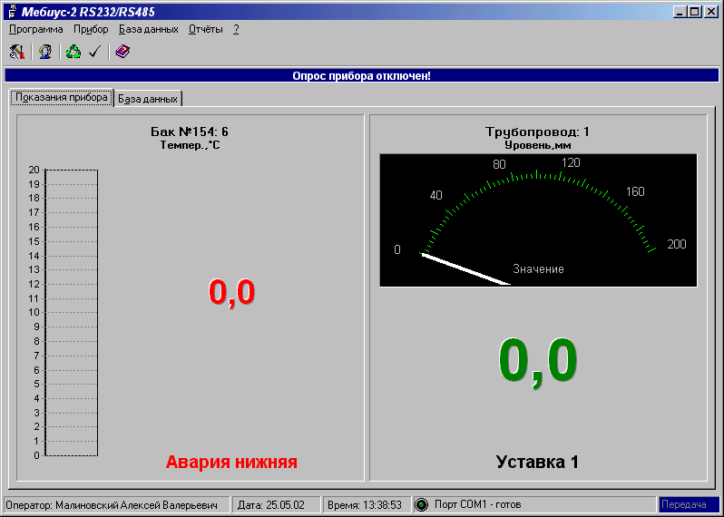
Рисунок 4.2. Основное окно программы.
В верхней части окна располагается главное меню программы, с которым и придётся, в основном, работать. Под главным меню есть небольшая панель инструментов, которая позволяет более быстро запускать самые необходимые команды. Внизу в статус строке показаны: всплывающие подсказки, отсчёт времени сохранения контрольных значений; а также статус опроса СОМ-порта.
После запуска программы рекомендуется:
- Настроить COM-порт (по умолчанию программа настроена на порт COM1), если у вас прибор подключен не первому COM-порту (если у вас приборы подключены не к первому СОМ-порту то программа при загрузке и при инициализации СОМ-порта выдаст предупреждающее сообщение см. рис. 4.3). А также необходимо задать интервал опроса прибора (рекомендуется задавать 500 мс). Настроить порт можно следующим образом: Программа → Конфигурация → Параметры COM-порта.
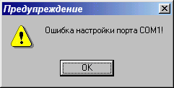
Рисунок 4.3. Предупреждающее сообщение об ошибке инициализации первого
СОМ-порта.
- Ввести всех пользователей программы (тех, кто будет непосредственно пользоваться программой: операторы, администратор и т.д.), а также права для каждого пользователя. Ввести и настроить пользователей можно в пункте меню: Программа → Основные → Редактировать.
- Настроить основные параметры программы (интервал записи значений в базу данных, автоматическая установка времени и т.д.).
- Выйти из программы, для того чтобы все, выбранные вами, новые установки сохранились в конфигурационном файле «config.dat».
Снова запустить программу, а именно файл «Mebius_2.exe».

4.1. Проверка работы программы
Проверка программы производится путём её тестового запуска и попытки её тестового прогона. В случае если программа выдаёт сообщение об ошибке, в которой указывается о том, что в системе не установлен пакет BDE или он имеет неверную версию, то системному программисту необходимо вручную проинсталлировать BDE версии 5.0 на жёсткий диск. Дальнейшие сообщения об ошибке могут касаться главным образом невозможности соединения с прибором. Если такие сообщения имеют место, то необходимо проверить кабель, через которое производится подключение к компьютеру, а также установки программы, а именно установки СОМ-порта. Установки СОМ-порта должны быть следующими:
- скорость передачи данных – 9600 бод;
- биты данных – 8;
- проверка на чётность – не проверяется;
- стоповые биты – 1.

5. Конфигурация программы
Для настройки программы вам необходимо запустить команду главного меню: Программа → Конфигурация; или воспользоваться сочетанием горячих клавиш: «Ctrl+K».

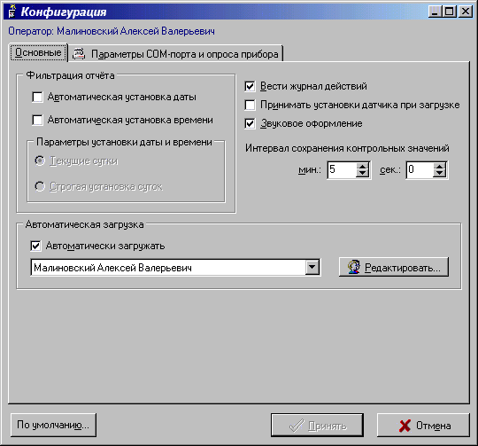
Рисунок 5.1. Окно конфигурации программы. Папка «Основные».
Все настройки программы делятся на две группы:
- Основные.
- Параметры СОМ-порта и опроса прибора.
Теперь о каждом поподробнее.

5.1. Основные параметры программы
Автоматическая установка даты – (см. рис. 5.1) если данный параметр включён то при загрузке программы все фильтры базы данных по дате будут устанавливаться на текущие сутки, в противном случае текущая дата (последняя сохранённая) будет загружена из конфигурационного файла (дата автоматически запоминается при выходе из программы).
Автоматическая установка времени – если данный параметр включён то при загрузке программы все фильтры базы данных по времени будут устанавливаться на сутки.
Параметры установки даты и времени – существует два типа установки: текущие сутки и строгая установка времени. В первом случае на одни сутки с 12 часов ночи одного дня по 12 часов ночи другого. Во втором случае фильтр будет устанавливаться с 12 часов ночи одного дня по текущее время и дату.
Вести журнал действий – если данный параметр включён, то все действия оператора (загрузка программы, выход, включение опроса прибора, запись архива и т.д.) будут записываться в базе данных.
Принимать установки датчика при загрузке – если данный параметр включён, то при каждой загрузке программы, она будет считывать первоначальные данные прибора (что несколько замедляет время загрузки программы).
Звуковое оформление – этот параметр определяет будет ли включён мультимедийный звук (например «Сирена» на аварийных уровнях) в программе ли нет.
Интервал сохранения контрольных значений [мин.] – данный параметр определяет интервал сохранения всех текущих значений датчиков при отгрузке в базу данных (по умолчанию он стоит равным одной минуте).

5.2. Параметры СОМ-порта
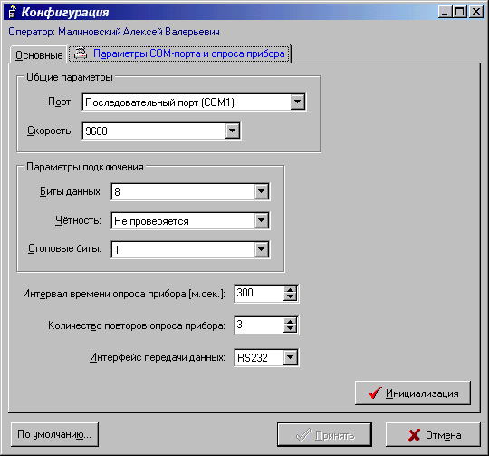
Рисунок 5.2. Окно конфигурации программы.
Папка «Параметры СОМ-порта».
Здесь (см. рис. 5.2) задаются параметры вашего СОМ-порта.
Общие параметры. В данной группе находятся два параметра: порт и скорость. Для первого параметра вы должны указать то номер СОМ-порта к которому у вас подключен концентратор. Второй параметр лучше не менять (по умолчанию он равен 9600 бод).
Параметры подключения. Здесь находится три параметра: биты данных, чётность и стоповые биты. Все эти параметры лучше не менять, а оставить такие, какие они заданы по умолчанию, а именно: биты данных (по умолчанию 8), чётность (по умолчанию не проверяется), стоповые биты (по умолчанию 1,5).
Интервал времени опроса прибора [м. сек.] – данный параметр определяет интервал времени опроса приборов. Чем меньше интервал, тем быстрее опрашиваются приборы. Измеряется он в мили секундах. По умолчанию он стоит равным 0,5 секунд, т.е. 500 мили секунд.
Количество повторов опроса прибора – данный параметр определяет сколько раз будет программа опрашивать текущий параметр прибора, если он считан с ошибкой (рекомендуется ставить значение этого параметра равное 3).

6. Установки прибора
Установки прибора делятся на внутренние (установки, записанные в приборе) и внешние (установки записанные на компьютере).

6.1. Внутренние установки прибора
Посмотреть и изменить внутренние данные прибора, считанные программой, вы можете, вызвав команду из главного меню Прибор → Внутренние установки или с помощью горячей клавиши – F4 (см. рис. 6.1).

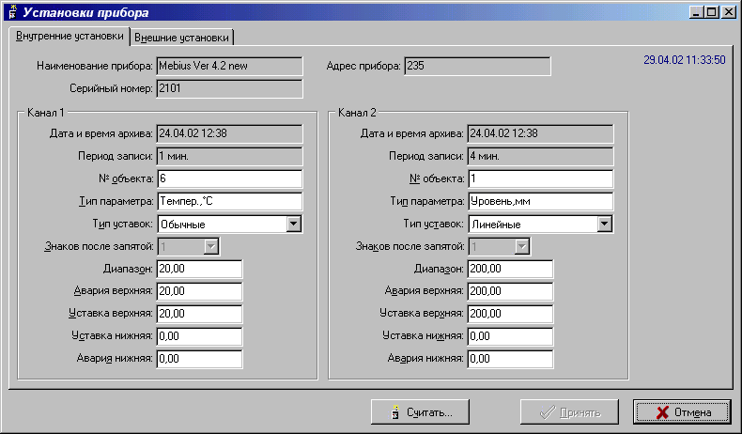
Рисунок 6.1. Внутренние установки прибора.
Здесь оператор может изменить параметры каналов, но не все. Пользователь может изменить следующие параметры: № объекта, тип измеряемого параметра, единица измерения, верхнее и нижнее значение аварии и предупреждения, и другие коэффициенты.
Считать параметры прибора вы можете, вызвав команду из главного меню Прибор → Принять установки или Прибор → Внутренние установки → кнопка «Считать» или с помощью горячей клавиши – F6 (см. рис. 6.2).

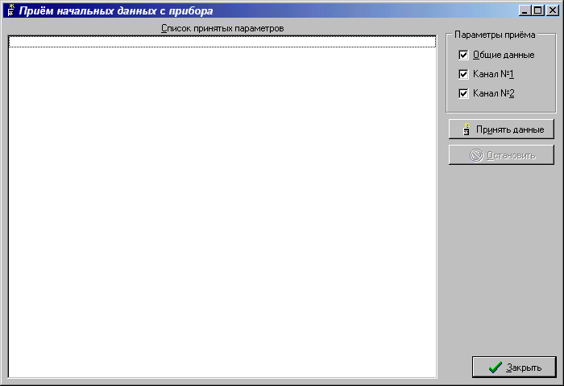
Рисунок 6.2. Окно считывания параметров прибора
Перед чтением параметров прибора, необходимо выбрать, какую группу, параметров вы хотите считать с прибора. Существует три группы параметров: общие данные, характеристики канала №1, характеристики канала №2. Для того, чтобы считать необходимые данные с прибора необходимо нажать кнопку «Принять данные». Считывание данных с прибора занимает некоторое время и для того, чтобы прервать этот процесс (процесс считывания), необходимо нажать кнопку «Остановить».

6.2. Внешние установки прибора
Внешние установки прибора, это те установки, которые используются только программой и на работу прибора ни как не повлияют. Посмотреть и изменить внешние установки прибора, вы можете, вызвав команду из главного меню Прибор → Внешние установки или с помощью горячей клавиши – F3 (см. рис. 6.3).
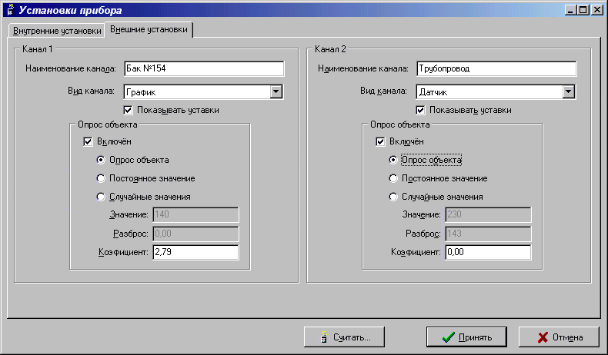
Рисунок 6.3. Внешние установки прибора
Для каждого канала прибора программой предусмотрены некоторые внешние установки: наименование канала, вид канала, состояние канала, аварийные уровни.
Наименование канала. Наименование канала, которое будет высвечиваться на экране монитора.
Вид канала. Всего имеется четыре вида: гистограмма, датчик, светофор и расходомер.
Гистограмма представляет собой столбиковую диаграмму.

Датчик представляет собой стрелочный прибор, подобный простому амперметру.

Светофор – представляет показания прибора в виде светофора.

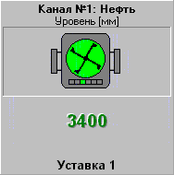
Расходомер – представляет собой крутящуюся вертушку.

Также имеется возможность показывать только значение канал не выводя никаких других рисунков.
Состояние канала. Канал может находится в двух состояниях: включён и выключен. При выключенном состоянии канал прибора не опрашивается программой.
Показывать уставки. Данный параметр определят показывать сообщения уставок или не показывать.
Границы. Границы представляют собой аварийные уровни каналов, на которых выдаётся звуковое предупреждение.

7. Опрос прибора
Опрос прибора включается и выключается путём нажатия горячих клавиш: F5 или выбором команды из главного меню: Программа → Опрос вкл./выкл. После запуска данной команды автоматически начинается опрос приборов (см. рис. 7.1) с определённым интервалом времени (см. раздел «Конфигурация программы») и запись текущих значений (показания приборов) в базу данных ЭВМ. После окончания опроса запись текущих значений прекращается.

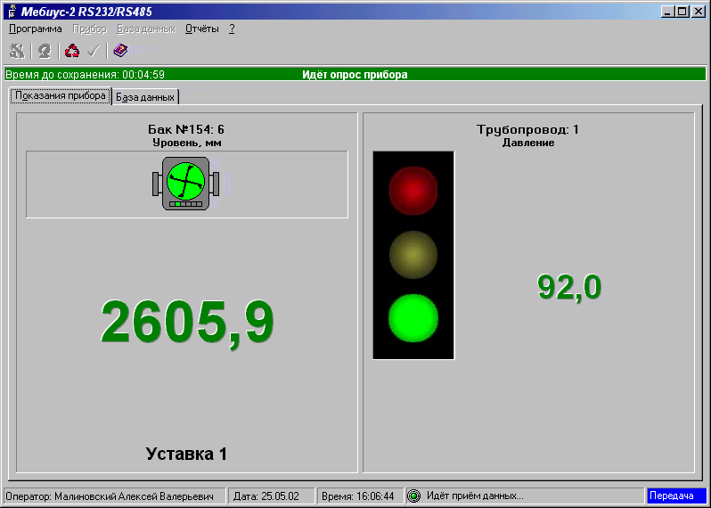
Рисунок 7.1. Опрос прибора

8. Отчёты

Существует три вида отчётов:
- выборочный (Отчёты → Выборочный F7);
- суточный (Отчёты → Суточный F8);
- журнал действий (Отчёты → Журнал действия F9).
Все виды отчётов формируются с помощью стандартного генератора отчётов QuickReport v3.05. Вы можете сохранять свои отчёты в файлах, а потом с помощью мастера отчётов загружать их и распечатывать.

8.1. Выборочный отчёт
Выборочный отчёт представляет собой таблицу значений показания прибора. При формировании отчёта необходимо задать фильтр: номер канала, дата и время (см. рис. 8.1).

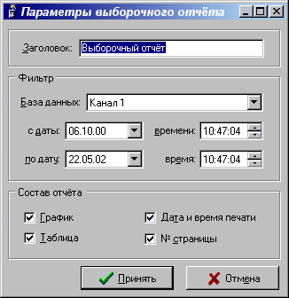
Рисунок 8.1. Диалоговое окно «Выборочный отчёт»

8.2. Суточный отчёт

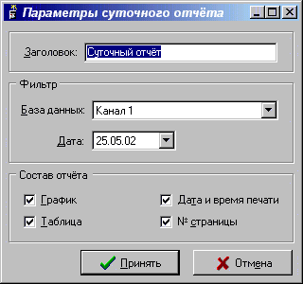
Рисунок 8.2. Диалоговое окно «Суточный отчёт»
Этот вид отчёта представляет собой такой же отчёт как и выборочный, за исключением того, что здесь задаётся только дата (см. рис. 8.2) для которой необходимо делать отчёт, а не и интервал даты и времени как для выборочного отчёта.

8.3. Журнал действий
Отчёт представляет собой журнал действий оператора. Перед формированием отчёта необходимо задать фильтр: Ф.И.О. оператора, дата и время за которое нужны данные журнала (см. рис. 8.3).

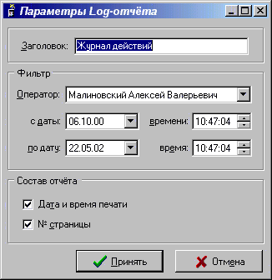
Рисунок 8.3. Диалоговое окно «Журнал действий»

9. База данных

9.1. Ручная правка базы данных
Данная функция позволяет пользователю вручную править базу данных. Для того, чтобы вручную редактировать базу данных каналов необходимо запустить: База данных → Ручная правка (см. рис. 9.1).

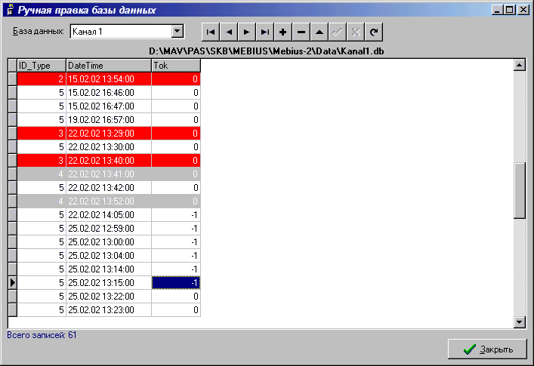
Рисунок 9.1. Ручная правка базы данных
Здесь можно не только изменять дату и время показания прибора, но и сами значения, которые выдал прибор в определённое время.

9.2. Очистка каналов
Программа позволяет очищать базу данных значений (База данных → Очистить). Для очистки необходимо выбрать канал, базу данных которого вы хотите очистить (см. рис. 9.2).
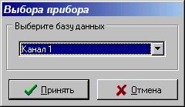
Рисунок 9.2. Очистка базы данных

10. Запись архива
Данное программное обеспечение позволяет скачивать архив первого и второго каналов с прибора на компьютер, и сохранять скаченный архив в базе данных, для последующего анализа и обработки данных.
Для того, чтобы скачать архив необходимо выбрать команду в главном меню База данных → Записать архив. После выбора этой команды на экране монитора высветится диалоговое окно (см. рис. 10.1), в котором необходимо ввести наименование архива и выбрать номер канала.

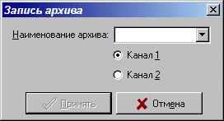
Рисунок 10.1. Диалоговое окно «Запись архива»
При записи архива на экране монитора высвечивается индикатор процесса скачивания (см. рис. 10.2).

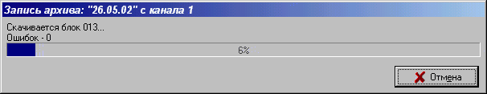
Рисунок 10.2. Индикатор процесса «скачивания» архива
В любое время можно остановить данный процесс, нажав кнопку «Отмена». По завершении записи архива, программа выдаст информацию по скачиванию: общее время записи, количество блоков, количество ошибок при записи и т.п. (см. рис. 10.3).

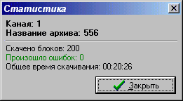
Рисунок 10.3. Окно статистики записи архива

11. О программе
Название программного продукта: Мебиус-2 (интерфейс – RS232/RS485).
Версия: 1.0.

Разработчики программы:
Малиновский Алексей
Савватеев Геннадий

Наши реквизиты
Почтовый адрес | Россия, 390000, г. Рязань, пл. Соборная 17
Телефон/факс | (0912) 24-03-49, 44-55-32
Телефон | (0912) 77-73-24, 21-18-15
E-mail | sge@skb.ryazan.ru, kai@skb.ryazan.ru
Адрес сайта в сети интернет | http://www.skb.ryazan.ru
Место расположения головного офиса | 